ГЛАВА 1. КРАТКОЕ ИЗЛОЖЕНИЕ ТЕМ КУРСА «ОСНОВЫ ПСИХОРЕГУЛЯЦИИ В СПОРТИВНОЙ ДЕЯТЕЛЬНОСТИ»

- этой главе представлено 5 ключевых тем курса «Основы психорегуляции в спортивной деятельности». Следует признать, что они не являются полным изложением всех проблем психорегуляции в спорте. Тем не менее, предложенный нами вариант видения этих проблем, на наш взгляд, обеспечит усвоение компетенций, которые позволят решать практические задачи в профессиональной деятельности.

РАЗДЕЛ 1. ПСИХОРЕГУЛЯЦИЯ КАК СРЕДСТВО ФОРМИРОВАНИЯ ПСИХИЧЕСКОЙ НАДЕЖНОСТИ СПОРТСМЕНОВ

Тема 1. Психические состояния, возникающие в спортивной деятельности

- Понятие психического состояния. Классификация психических состояний. Психическое состояние и деятельность

- Состояния «перетренированности», «переутомления», «перегорания». Причины возникновения этих состояний у спортсменов в тренировочной деятельности.

- Характеристика предстартовых эмоциональных состояний. Механизмы их возникновения

- Возникновение эмоциональной напряженности в соревновательной деятельности
- Состояния, связанные с оценкой результатов спортивной деятельности

1. Понятие психического состояния. Классификация психических состояний. Психическое состояние и деятельность

Современная психология не предлагает однозначной точки зрения на проблему состояний. Сегодня эту проблему рассматривают разные научные дисциплины начиная от физики и химии и заканчивая физиологией и психологией. Естественно, для нас более интересным является видение проблемы состояний с точки зрения психологии.

Научное исследование психических состояний в психологии началось с работ У.Джеймса, который интерпретировал психологию как науку о сознании, структуру которого по его мнению составляли ощущение, желания, эмоции, познавательные процессы, суждения, решения, и т.д. Дальнейшее развитие категории психических состояний в психологии связано с именами отечественных психологов.

Одна из первых и наиболее значительных работ, позволившая дать определение и классифицировать психические состояния принадлежит Н. Д. Левитову (1964). По его мнению, «…психическое состояние — это целостная характеристика психической деятельности за определенный период времени, показывающая своеобразие протекания психических процессов в зависимости от отражаемых предметов и явлений действительности, предшествующего состояния и психических свойств личности».¹

Осознавая не универсальность своей концепции, Н. Д. Левитов предпринял попытку классифицировать психические состояния. Он предложил классифицировать их

- зависимости от характеристик:²

  - состояния личностные (индивидуальные свойства человека) и ситуативные (ситуации, вызывающие у человека нехарактерные для него реакции);

  - состояния более глубокие и более поверхностные, в зависимости от силы их влияния на переживания и поведение человека;

- Левитов Н.Д. О психических состояниях человека. М.: Просвещение, 1964. 343 с.

- Там же.

7

- состояния, положительно или отрицательно действующие на человека;

- состояния продолжительные и кратковременные;

- состояния более или менее осознанные.

- след за Н. Д. Левитовым исследованием проблемы психических состояний человека занимались Ю. Е. Сосновикова, И. И. Чеснокова, В. А. Ганзен, А. О. Прохоров, Л. В. Куликов, Е. П. Ильин и ряд других авторов. В рамках психологии спорта изучением психических состояний занимались В.В.Васильев, А.С.Егоров, А.Н. Крестовников, Я.Б. Лехтман, А.Ц. Пуни, К.М.Смирнов, В.Ф.Спиридонов, О.А. Черникова и др. Однако справедливости ради следует отметить, что эти работы так и не смогли решить данную научную проблему как на общем теоретическом, так и на практическом уровне.

Главная причина этого, на наш взгляд, заключается в том, что одни исследователи рассматривают состояния с позиций физиологии, другие – психологии, а третьи и с точки зрения и физиологии и психологии одновременно. Это привело к тому, что в психологической литературе для раскрытия темы состояний часто используется термин «функциональное состояние». На наш взгляд, понятия «психические состояния» и «функциональные состояния» не являются идентичными, хотя и то и другое понятие определяют функциональную активность человека. «Психическое состояние… базируется на функциональном состоянии мозга. При этом если психическое состояние есть целостная интегральная характеристика деятельности всех ее элементов, участвующих в данном психическом акте, то функциональное состояние характеризует процессы регуляции в физиологических системах, обеспечивающих психическую деятельность».³ Учитывая это, Е. П. Ильин предложил вместо

функциональных или психических состояний использовать понятие «психофизиологическое состояние», что, на наш взгляд, справедливо, однако в научной литературе мы больше встречает термины «психические состояния» и «функциональные состояния».

Основными свойствами, характеризующими психические (психофизиологические) состояния являются:
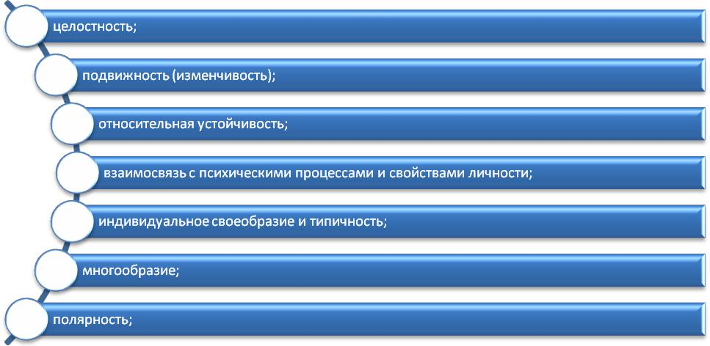

- Габдреева Г.Ш. Самоуправление психическим состоянием. Казань 1981. С. 8.

8

Психические состояния, с определенной долей условности, можно классифицировать следующим образом:
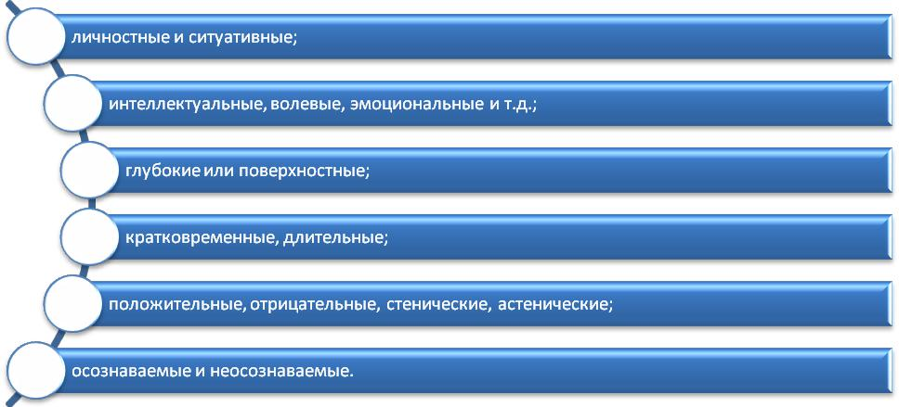

В своей повседневной жизни и профессиональной деятельности человек чаще

всего может находиться в состояниях, которые именуются положительными и отрицательными.

Типично положительные психические состояния характеризуют состояния в повседневной жизни (радость, счастье, любовь и др.), а также состояния в определенной деятельности человека (например, профессиональная деятельность взрослого человека). Позитивные состояния в повседневной жизни имеют положительную окраску.

- учебной или профессиональной деятельности таковыми состояниями являются интерес, вдохновение, решительность и др. Интерес обусловливает мотивацию деятельности. Состояние вдохновения представляет собой сложный синтез интеллектуальных и эмоциональных компонентов, который усиливает концентрацию индивида на предмете деятельности. Состояние решительности располагает к принятию решения и его реализации.

Типично отрицательными психическими состояниями являются состояния горя, ненависти, нерешительности, а кроме того, и особые формы состояний (стресс, фрустрация, состояние напряженности). Стресс - это реакция человека на любое экстремальное негативное воздействие. Однако, справедливости ради отметим, что стрессы бывают не только отрицательными, но и положительными. Состояние, вызванное сильным положительным воздействием, по своим проявлениям, идентично с отрицательным стрессом. Состояние фрустрации возникает как эмоциональный ответ на невозможность удовлетворения потребностей индивида. Состояние психической напряженности возникает как реакция на некую сложную ситуацию, которая может быть вызвана как отдельным, так и совокупностью психотравмирующих факторов.

Кроме того, в психологии принято выделять так называемые специфические состояния психики человека. К ним относятся бодрствование, сон, медитация, гипноз,

боль, анальгезия, эйфория, дисфория. Бодрствование предполагает активное взаимодействием индивида с внешним миром. Сон – это измененное состояние сознания, которое характеризуется снижением уровня мозговой активности и реакции на окружающий мир. Медитация - это особое состояние сознания, при котором происходит торможение деятельности мозга через сосредоточение на каком-либо объекте или мысли. Гипнотическое состояние возникает вследствие направленного воздействия на

9

человека. Боль есть не что иное, как физическое или психическое состояние, возникающее в ответ на сверхсильное воздействие на организм при угрозе его целостности. Состояние, при котором происходит снижение или полное отсутствие

чувствительности к боли, которое возникает в случае применения внушения, самовнушения, применения гипноза, называется анальгезией. Психическое состояние человека, характеризующееся повышенным радостным, беспечным, не соответствующим объективным обстоятельствам состоянием, является эйфория. Состояние, которое проявляется в пониженном настроении на фоне раздражительности, озлобленности, повышенной чувствительности к поведению окружающих, в склонности к агрессии, называется дисфорией.

Обязательными составляющими психического состояния являются уровень активации нервной системы и сопровождающее его состояние психического напряжения

- напряженности. Каждому человеку присущ свой индивидуальный уровень активации, который обеспечивает оптимальные условия для осуществления деятельности.

Активные психические состояния в спортивной деятельности классифицируются по признакам времени и содержания следующим образом:⁴
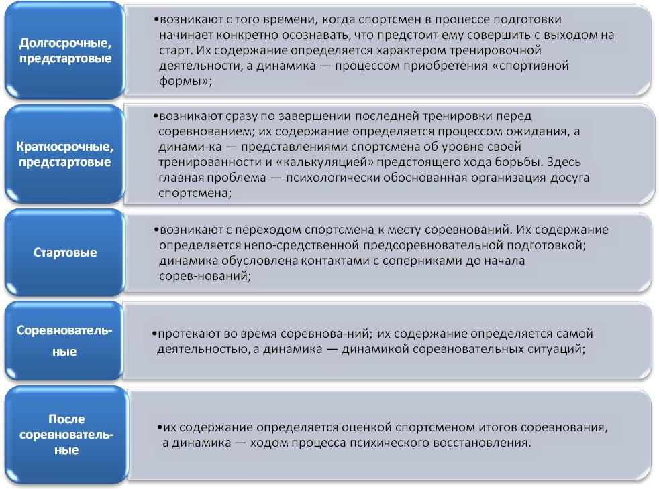

Психические состояния, возникающие в процессе деятельности, зачастую вызывают состояния психического напряжения и напряженности.

- Родионов А.В. Психическая подготовка спортсмена // Теория и методика спорта: учеб. пособие для училищ олимпийского резерва. М., 1997. С. 220-238.

10

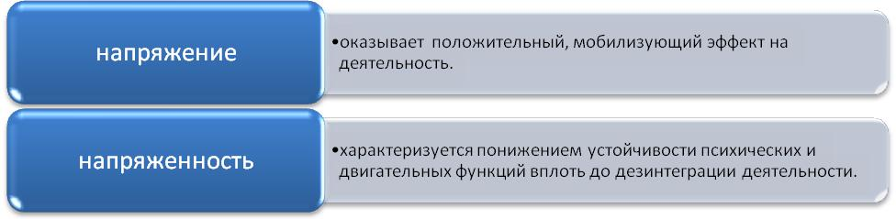

П. Б. Зильберман считает, что состояние напряжѐнности «…должно рассматриваться как помеха и ни в коем случае не может смешиваться с состоянием напряжения, неизбежно сопутствующим любой сложной деятельности, тем более такой, которая выполняется на уровне, близком к пределу данного индивидуума».⁵ Следовательно, термин " напряжение " используется для обозначения деятельного состояния организма.

- зависимости от интенсивности Т. А. Немчин выделяет слабое, умеренное (соответствующее «напряжению») и чрезмерное (соответствующее «напряжѐнности») состояние нервнопсихического напряжения.⁶
- первом случае степень испытываемого состояния может быть названа напряжением весьма условно, так как проявления напряжения или вообще не наблюдается, или являются незначительными. Во втором случае умеренного напряжения наблюдаются отдельные неприятные ощущения со стороны соматических органов и систем. Они компенсируются общим положительным эмоциональным фоном, желанием справиться с трудностями и достичь желаемого результата. Кроме того, при умеренно выраженном напряжении в психической деятельности происходят позитивные сдвиги:
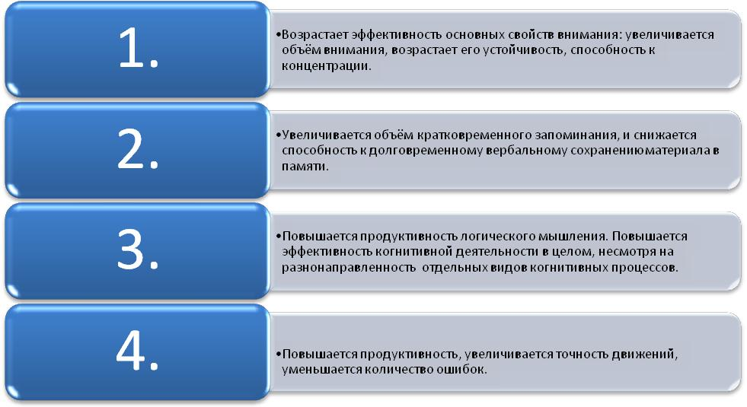

Умеренную степень нервно-психического напряжения, изменение в динамических характеристиках нервной системы, Т. А. Немчин квалифицирует как повышение уровня еѐ активности.

- Зильберман П.Б. Эмоциональная устойчивость оператора: очерки психологии. М.,1974. 116 с.

- Немчин Т.А. Состояния нервно-психического напряжения. Л.: Изд-во ЛГУ, 1983. 167 с.

11

Для третьего уровня нервно-психического напряжения характерным является нарушение психической деятельности, значительные отклонения в психомоторике, в нейродинамических характеристиках, а также четко выраженное ощущение физического и психического дискомфорта.

Признаками третьего уровня нервно-психического напряжения являются:
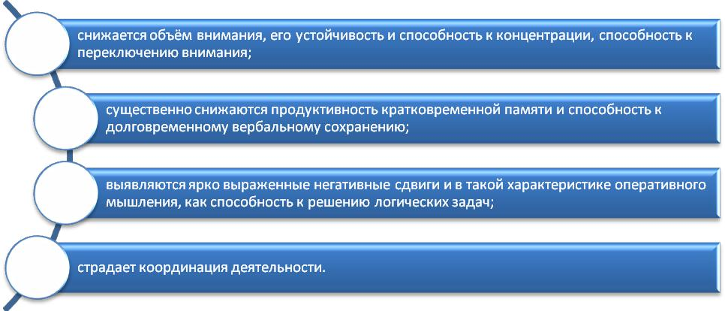

Отличным от предыдущих, является подход В. Л. Марищука и его соавторов, который классифицирует напряжѐнность по двум признакам: ⁷

- по характеру нарушений в деятельности (тормозная, импульсивная и генерализованная);
- по силе, стойкости этих нарушений.

Исследованиями В. Л. Марищука и его коллег показано, что «…тормозная форма характеризуется замедленным выполнением интеллектуальных операций, особенно страдает переключение внимания, затрудняется формирование новых навыков и переделка старых, ухудшается способность выполнять привычные действия в новых условиях. Импульсивная форма напряжѐнности выражается преимущественно в увеличении количества ошибочных действий при сохранении или даже увеличении темпа работы. В этом случае характерными являются склонность к малоосмысленным, импульсивным действиям, ошибки в дифференцировке поступающих сигналов, забывание инструкций (даже самых простейших), неоправданная спешка, суетливость и др. Такие проявления особенно характерны для лиц с недостаточно сформированными

профессиональными навыками. Генерализованная форма напряжѐнности характеризуется сильным возбуждением, резким ухудшением исполнения, двигательной дискоординацией, одновременным снижением темпа работы и нарастанием ошибок, что,

- конечном счете, приводит к полному срыву деятельности. Лица, склонные к такой форме напряжѐнности, нередко испытывают чувства безразличия, обречѐнности и депрессии».⁸

Формы напряжѐнности по признаку силы и стойкости нарушений, по мнению авторов, бывают трѐх видов:⁹

- Марищук В.Л., Сысоев Н.В. Изучение• напряженности курсантов путем облета на многоместном самолете // Военно-медицинский журнал. 1962. № 12. С. 60.

- Там же. С. 62.

- Там же. С.63.

12
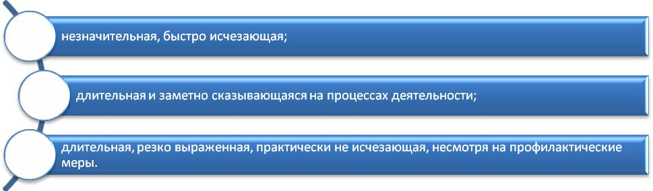

Таким образом, умеренная степень нервно-психического напряжения обеспечивает повышение эффективности психической деятельности индивида.

В. Г. Сивицкий рассматривая психическое состояние спортсмена как динамическую характеристику психики, выделяет показатель - уровень психической активности (УПА), который определяет суть понятия «текущее состояние». Характеризуя уровни

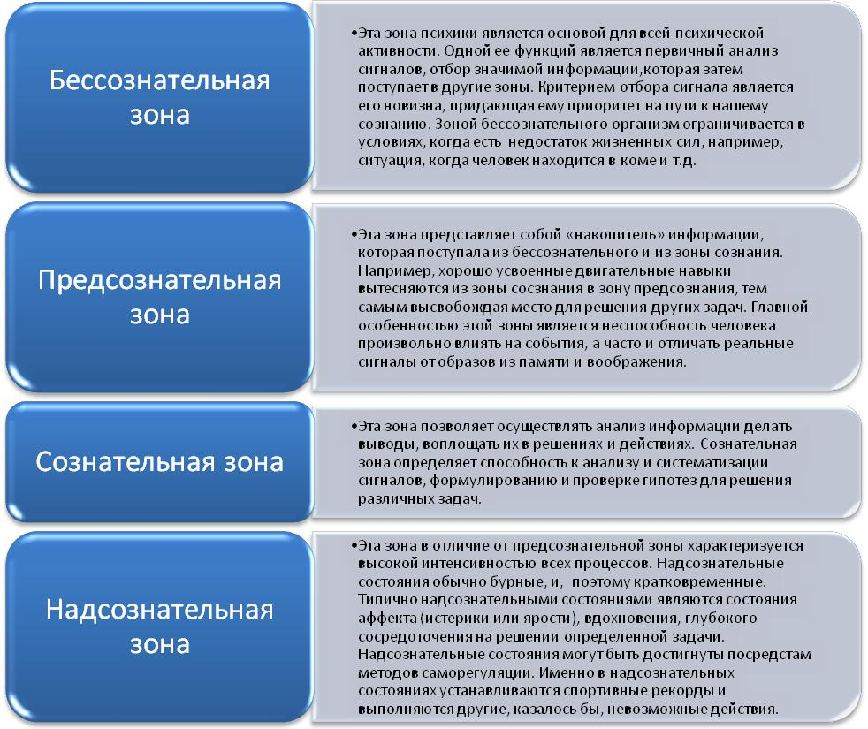
психической активности, он выделяет следующие зоны: бессознательная, предсознательная, сознательная и надсознательная.¹⁰ Рассмотрим их.

Одним из структурных элементов тренировочного процесса в спорте является микроцикл (5–7 дней), В. Г. Сивицкий предлагает при подготовке спортсменов

- Сивицкий В.Г. Эффективная система управления психическим состоянием в спорте // Системная психология и социология. 2011. № 4 (II). С. 115-122.

13

фиксировать не суточную динамику психического состояния, а микроцикловую. Цикличность микроциклов определяет способность организма к приспособлению к определенной смене нагрузок и отдыха, что формирует у спортсмена способность к произвольной регуляции активности.
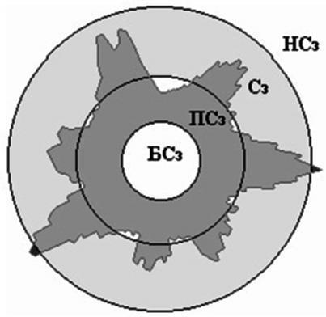

Рис. 1 Динамика психического состояния в недельном микроцикле. Обозначения зон: НСз — надсознательная; Сз — сознательная; ПСз — предсознательная; БСз — бессознательная

На рисунке 1 изображен пример такого анализа осуществленного В. Г. Сивицким.¹¹ Действительно, как отмечает В. Г. Сивицкий по причинам организационного и методического характера подобный разбор осуществляется нечасто, не смотря на то, что именно он определяет эффективность планирования психологической подготовки, увязывая состояние с разными видами тренировочных нагрузок.

- Состояния перетренированности, переутомления, перегорания. Причины возникновения этих состояний у спортсменов в тренировочной деятельности

Возникающие в результате чрезмерно высоких нагрузок состояния перетренированности, переутомления, перегорания, неизбежно приводят к снижению результативности и психическому перенапряжению. То есть, перетренированность являясь по сути своей чрезмерным удлинением тренировочного процесса, приводит к возникновению переутомления. Следует заметить, что целенаправленное и контролируемое увеличение интенсивности тренировочных нагрузок определяет рост

спортивных результатов. Однако интересно, в чем различие между перетренированностью и тренировкой с высокодозированной нагрузкой. Н. Г. Озолин утверждает, что это отличие определяется индивидуальными особенностями. То, что у одного спортсмена может вызывать перетренированность, для другого считается приемлемым.¹²

Состояние перетренированности спортсмена сопровождается психическим раздражением, болями, повышением риска получения травм. Причин возникновения

может быть несколько. Кроме того, зачастую причина возникновения перетренированности может не иметь никакого отношения к спортивной деятельности. Однако основной причиной перетренированности является чрезмерная интенсивность

- Сивицкий В. Г. Указ. соч. С. 117.

- Озолин Н.Г. Настольная книга тренера. Наука побеждать. М.: Астрель: АСТ, 2004. С. 217.

14

тренировки, что приводит переутомлению, основной психологической характеристикой которой является депрессия, приводящая к полному «выгоранию» спортсмена.

«Выгорание» представляет собой сложную психофизиологическую реакцию, характеризующуюся истощением. Выгорание проявляется в таких формах как безразличие к осуществляемой деятельности, неудовлетворенностью ее, в явлениях деперсонализации, что, в конечном счете, приводит не только ухудшению общего качества жизни, но и к развитию невротических расстройств и психосоматических заболеваний. «Выгорание» включает психологический, эмоциональный, а иногда и физический уход от активности в ответ на чрезмерный стресс или неудовлетворенность.

Р. С. Уэйнберг и Д. Гоулд выделяют следующие характеристики «выгорания»:¹³
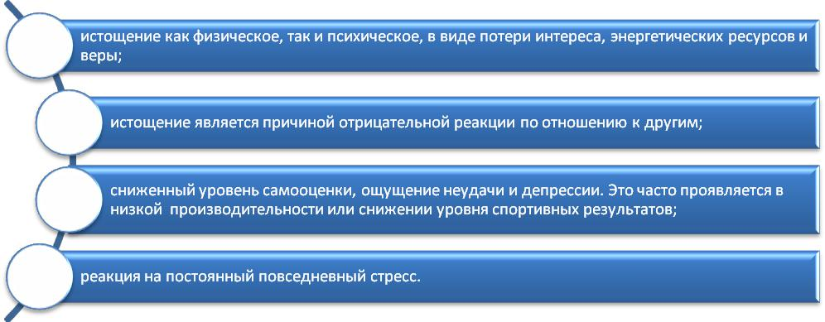

Многолетние | исследования Дж. Раглина и В. Моргана спортсменов, рано
начавших свою профессионализацию в спорте, |  | позволили им определить, что чаще
всего спортсмены | указывают следующие | причины перетренированности и
«перегорания»:¹⁴
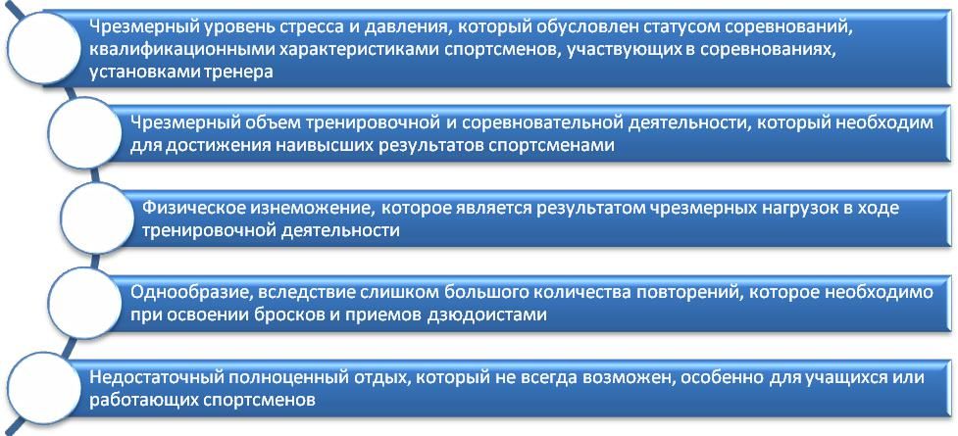

Результаты эмпирических исследований Дж. Раглина и В. Моргана свидетельствуют о том, что «выгорание» испытывали 47 % спортсменов, а 81 %

- Уэйнберг Р.С., Гоулд Д. Основы психологи спорта и физической культуры. Киев: Олимп. лит., 2001. С. 269.

- Raglin J.S., Morgan W.P. Development of a scale to measure training induced distress // Medicine and Science in Sport Exercis. 1898. N 21 suppl. Р. 60.

15

отметили, что это состояние было наихудшей реакцией на тренировочные нагрузки. По данным авторов за время спортивной карьеры в вузе спортсмены 1-2 раза испытывают состояние «выгорания». В качестве причин причины «выгорания» они указывают следующие: ¹⁵
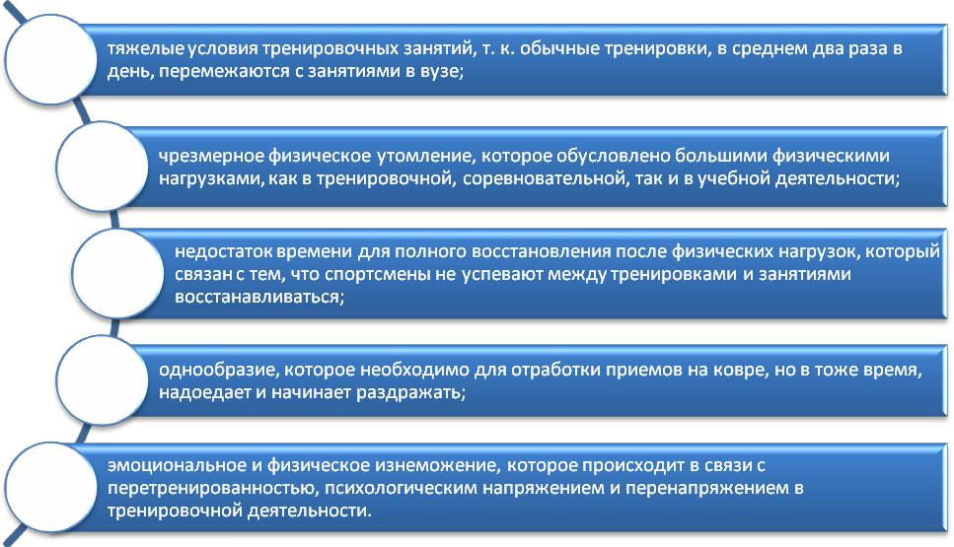

А. Хакней, С. Перлман, Дж. Новацки (1990) по результатам собственных исследований определили основные признаки и симптомы перетренированности и выгорания.¹⁶
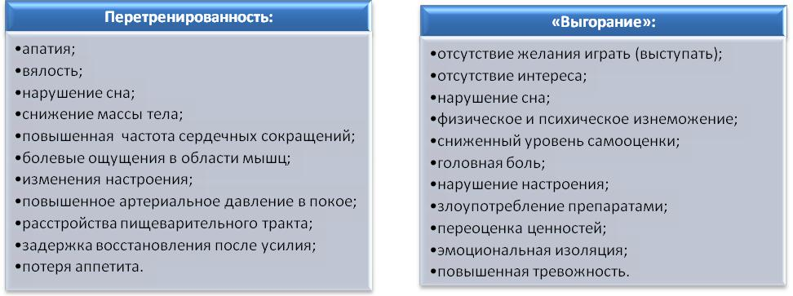

В. Морганом и его коллегами было установлено, что перетренированность влияет не только на результативность, но и состояние психического здоровья. Ими был осуществлен опрос четырехсот пловцов в различные тренировочные и соревновательные периоды. Анализ ответов показал, что с повышением тренировочного стимула увеличивается степень утомления, депрессии, гнева и т.д..¹⁷

¹⁵Raglin J.S., Morgan W.P. Ibidem.

- Hackney A.C., Perlman S.N., Nowacki J.M. Psychological profiles of overtrained and stale athletes: A revie // Journal of Applied Sport Psychology. 1990. N 2. P. 21-33.

- Raglin J.S., Morgan W.P. Ibidem.

16

С. Мерфи с коллегами установили, что при увеличении объема специальных физических нагрузок повышается уровень гнева и тревожности.¹⁸
Таким образом, перетренированность и переутомление спортсменов способствуют

возникновению эмоционального выгорания, что определяет снижение уровня результативности спортсмена или даже уход из спорта. В связи с этим спортивные специалисты должны осуществлять индивидуальный подбор тренировочных и соревновательных нагрузок для каждого спортсмена.

- Характеристика предстартовых эмоциональных состояний. Механизмы их возникновения

- спортивной деятельности часто возникают состояния психики, в которых спортсмен испытывает эмоциональное напряжение. Состояние – реакция функциональных систем организма в целом на внешние и внутренние воздействия, направленная на сохранение целостности организма и обеспечение его жизнедеятельности в конкретных условиях обитания.¹⁹ Не требует доказательств тот факт, что результативность соревновательной деятельности находится в прямой зависимости от предстартового состояния. А. С. Егоровым было установлено, что разные предстартовые эмоциональные состояния определяют отношение спортсмена к предстоящим соревнованиям. Из ниже приведенной таблицы 1 видно, что наилучший настрой спортсменов на соревнования бывает в состоянии боевой готовности, а наихудший – при предстартовой апатии.²⁰

Таблица 1

Отношение спортсменов к предстоящему соревнованию в зависимости от особенностей предстартового состояния (процент случаев)

Предстартовое |  | Должен |  | Хочу |  | Могу |  | Успешное
состояние |  |  |  |  |  |  |  | выступление
Боевое |  | 95 |  | 95 |  | 93 |  | 79
возбуждение
Лихорадка |  | 73 |  | 80 |  | 40 |  | 40
Апатия |  | 73 |  | 36 |  | 9 |  | 31

Исследованиями А. С. Егорова также было установлено, что успешность и неуспешность выступления спортсмена, влияют на возникновение либо апатии, либо боевой готовности.

Выделяют три вида состояний сопровождающих спортивную деятельность спортсменов: боевая готовность, предстартовая лихорадка и предстартовая

апатия.²¹

- Psychological and performance concomitants of increased volume training in athletes / S.M. Murphy, S.J. Fleck, G. Dudley, R. Callister // Journal of Applied Sport Psychology. 1990. N 2. P . 34-50.

- Смоленцева В.Н. О психотехниках, психических состояниях и их регуляции в спорте: учеб.-метод. пособие для студентов физкульт. учеб. заведений по специальности «Физическая культура и спорт». Омск, 2007.

- Егоров А.С. О психологической «настройке» спортсменов // Легкая атлетика. 1960. № 9.

- Ильин Е.П. Психология спорта. СПб.: Питер, 2010. С. 53-55.

17
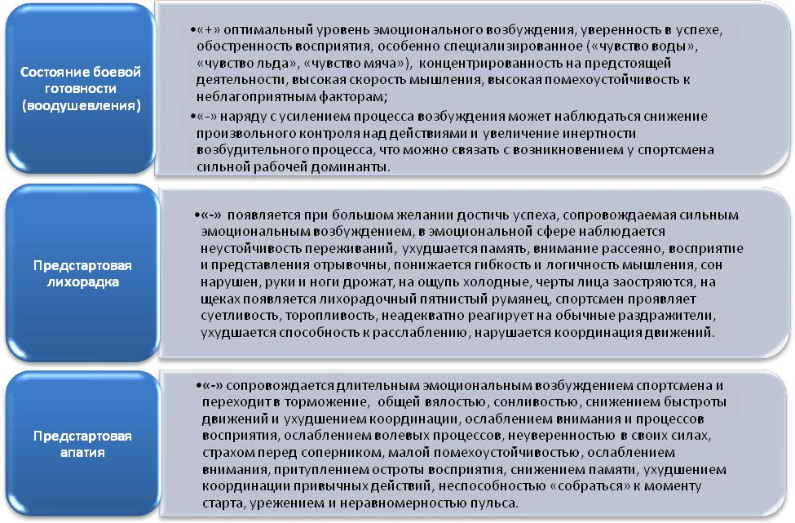

Те или иные состояния спортсмена определяются факторами, среди которых основными, влияющими на выраженность предстартового волнения спортсменов, являются:²²
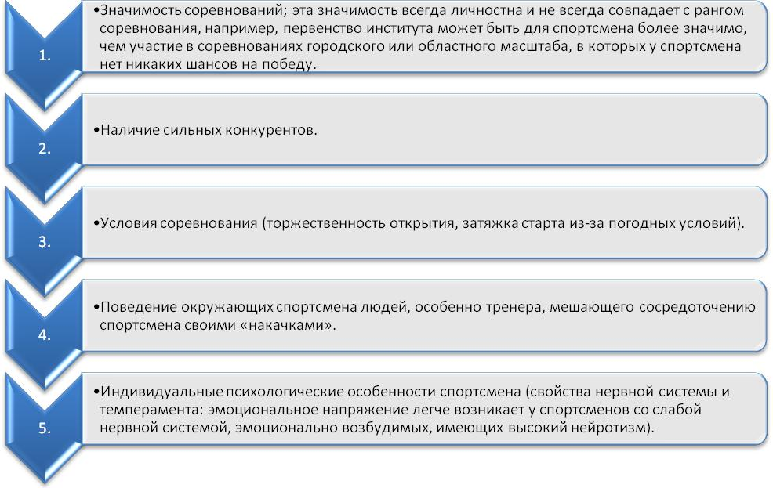

- Ильин Е.П. Указ. соч. С. 52.

18
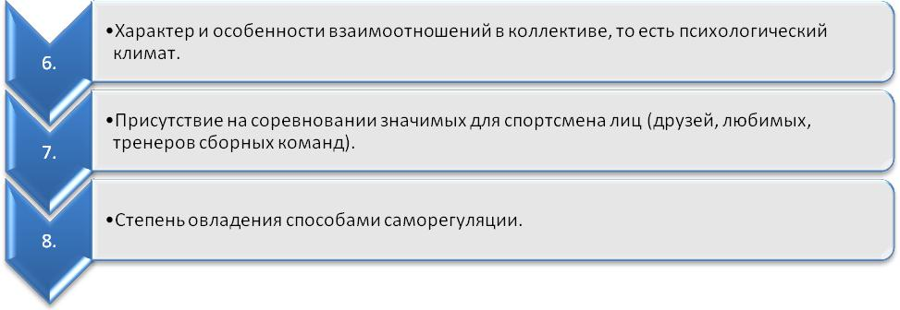

- спортсменов имеющих большой опыт занятий спортом, формируется система условно-рефлекторных связей, которая при упоминании о предстоящих соревнованиях, в привычной для них обстановке активизируется непроизвольно, подготавливая организм к предстоящей деятельности.

Рассмотрим факторы, влияющие на выраженность предстартового эмоционального возбуждения, указанные Е. П. Ильиным.²³
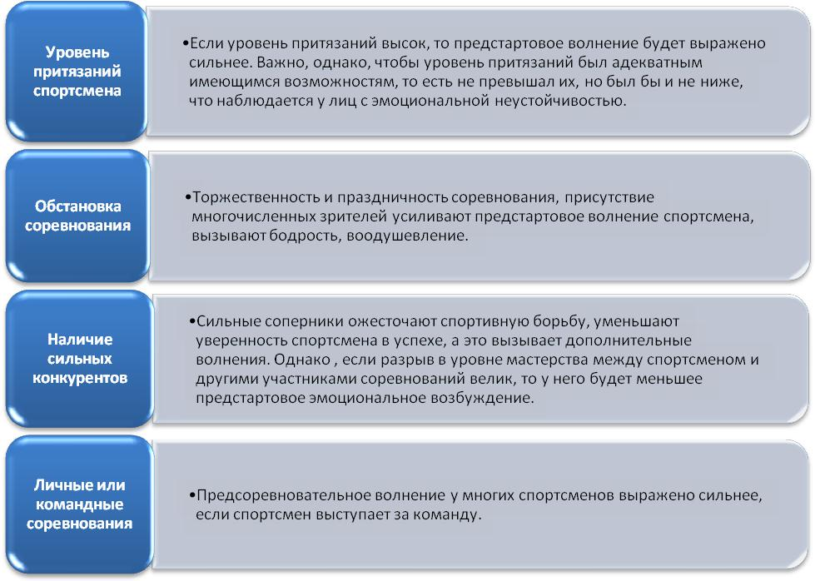

- Ильин Е.П. Указ. соч. С. 57-58.

19
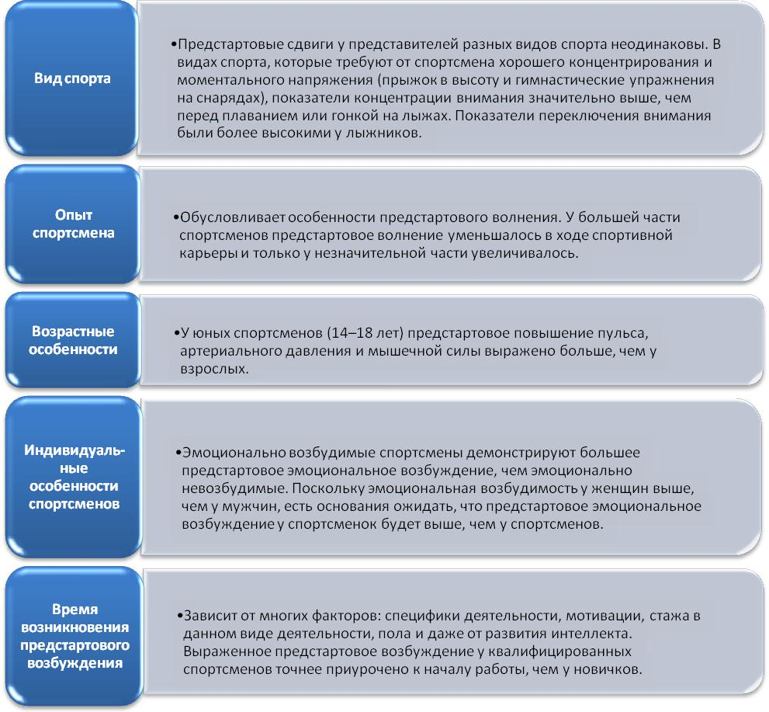

4. Причины возникновения эмоциональной напряженности в соревновательной деятельности

Эмоциональная напряженность возникает по разным причинам. Эмоциональное напряжение может возникнуть в ответ на трудности на пути к поставленным целям. Успех так же может привести к эмоциональной напряженности. Вынужденный перерыв

- деятельности также может стать причиной возникновения эмоциональной напряженности. Смена климатогеографических условий, часового пояса, утомление от дальнего переезда, также определяет эмоциональную напряженность. Фактор «чужого поля» влияет на возникновение психического напряжения. Симптомами,

указывающими на возникновение фактора «чужого поля», по мнению А. Н. Николаев, являются:²⁴

- Николаев А.Н. Условия состязания на чужом поле как фактор, влияющий на деятельность футболистов // Футбол: ежегодник. М.: ФиС, 1980.

20
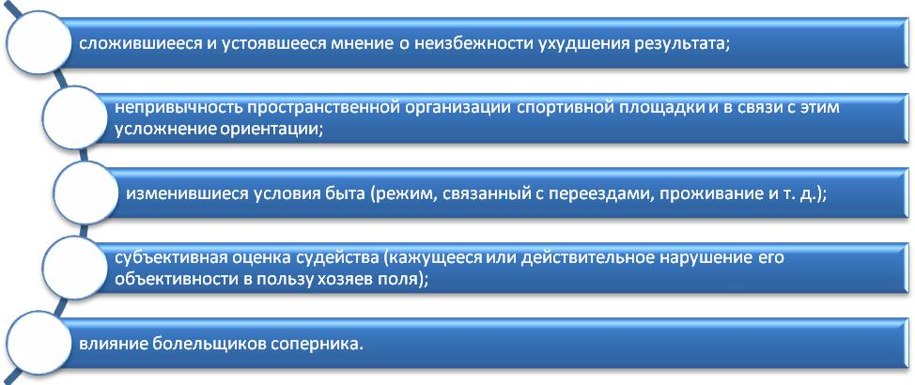

Деятельность спортсмена в состоянии эмоциональной напряженности характеризуется психической негибкостью, вследствие чего, ими утрачивается свойственная пластичность. В состоянии эмоциональной напряженности утрачивается четкость выполнения сложных физических и интеллектуальных действий. Снижается объем внимания, памяти, нарушается восприятие, появляются лишние действия. Спортсмены с сильной нервной системой лучше адаптируются к экстремальным

условиям. Длительное и интенсивное психическое напряжение приводит к перенапряжению, к которому спортсмен приходит, пройдя следующие стадии:
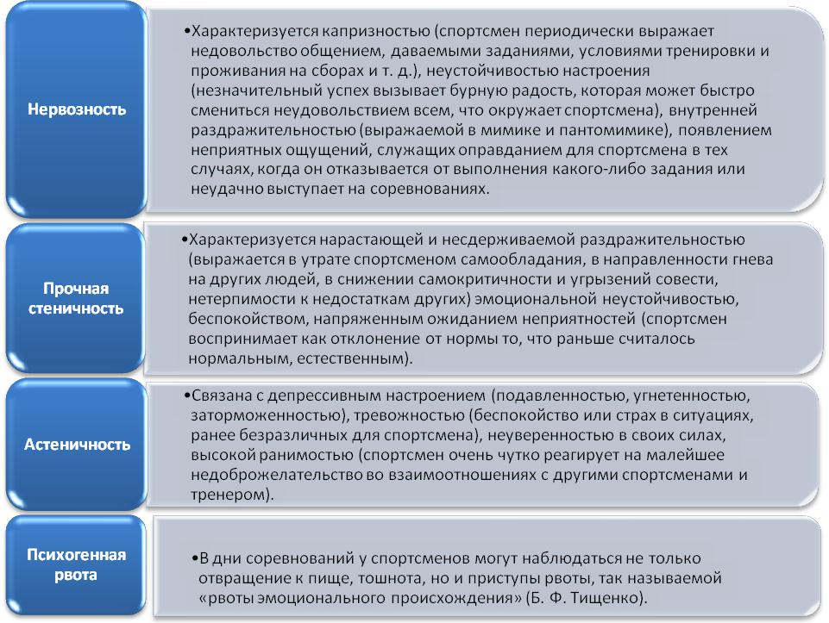

21

Очевидно, что на протяжении спортивной карьеры спортсмен адаптируется к психическим нагрузкам, так же как он адаптируется к физическим. В процессе спортивной деятельности возникают различные психические состояния: психическое пресыщение, утомление, монотония, страх, азарт, мертвая точка, фрустрация и т.д..

Первичным признаком утомления является чувство усталости. Усталость сигнализирует нам о наступившем утомлении. Утомление обычно связывают с временным снижением работоспособности. Однако снижение работоспособности еще не говорит о том, что наступило утомление. Есть период, когда утомление уже наступило, а работоспособность еще не снижена (период компенсированного утомления).

- тренировочной деятельности, особенно среди спортсменов имеющих большой тренировочный опыт, возникает состояние монотонии. Монотонность в тренировочной

деятельности понижает результативность работы, лишает ее разнообразия, и, снижает интерес. Е. П. Ильин выделяет действительное (объективное) и кажущееся (субъективное) однообразие работы. ²⁵
Объективное однообразие связано с условиями тренировочной деятельности:
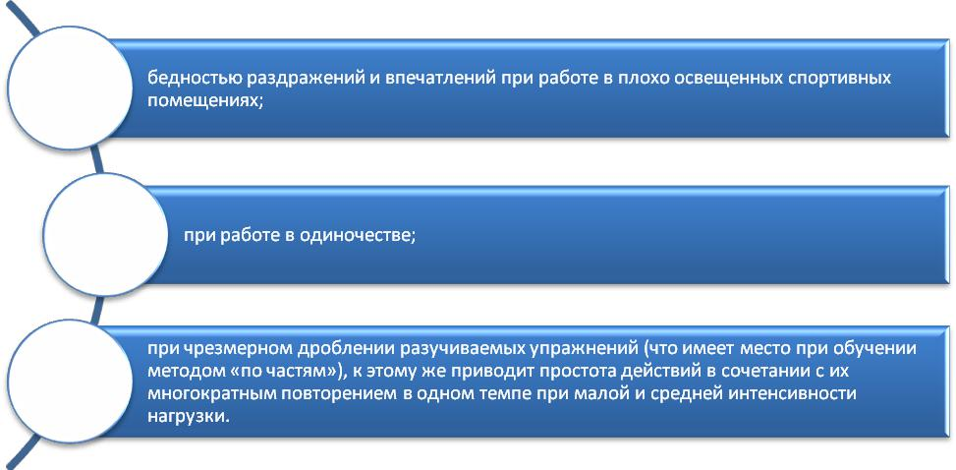

- субъективная и объективная монотонность могут возникать одновременно, отражаясь в сознании спортсмена.

Тренировочная работа зачастую является однообразной, что приводит к снижению уровня мотивации деятельности спортсмена. Это явление получило название монотонии. Если однообразная работа на тренировках способствует увеличению эмоционального возбуждения, раздражительности спортсмена именуется психическим пресыщением.

- Ильин Е.П. Указ. соч. С. 80.

22
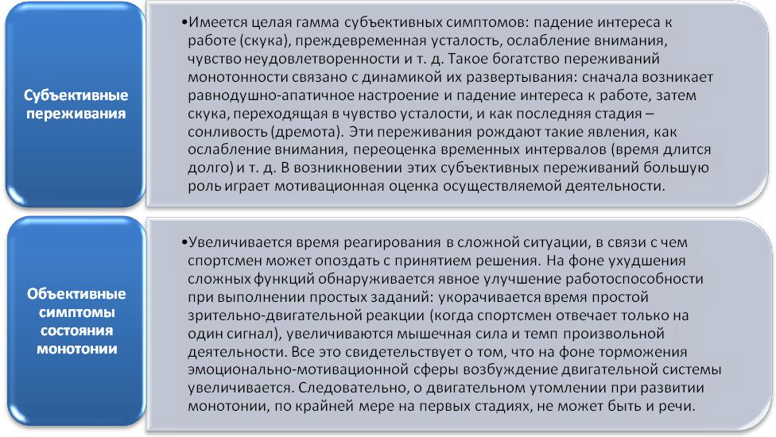

- ходе соревновательной борьбы у спортсменов может возникнуть состояние азарта. Е. П. Ильин выделяет следующие его характеристики:²⁶
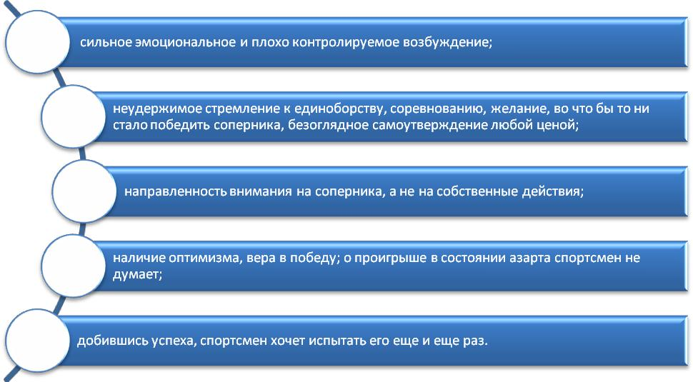

Часто спортивной деятельности сопутствует переживание страха или боязнь чего-либо. Не зависимо от того, опытный это спортсмен или начинающий, страх влияет на

успешность его соревновательной деятельности. Выделяют несколько форм переживания страха.

- Ильин Е.П. Указ. соч. С. 68.

23
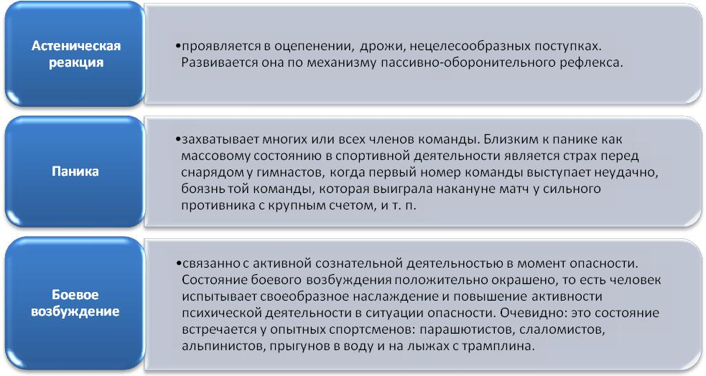

Страх испытывают все. Однако выполняя различные упражнения на тренировках, спортсмен учится преодолевать страх. Хотя никто не застрахован от возникновения страха, например, во время соревнования, когда есть неуверенность в себе.
Причинами страхов спортсменов, по мнению Е. П. Ильина могут быть:²⁷
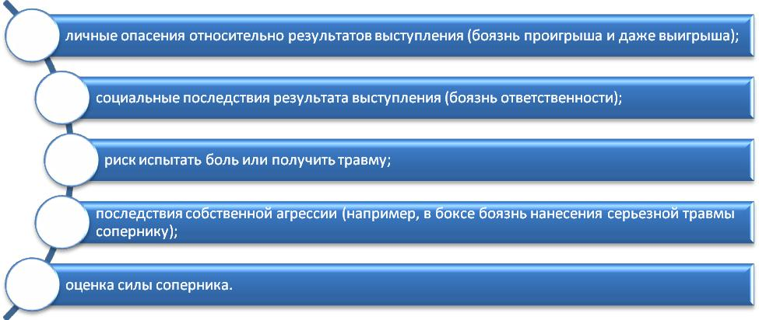

При длительной работе максимальной и умеренной интенсивности наблюдается состояние утомления, которое характеризуется снижением уровня работоспособности - «мертвая точка». Впервые это состояние в 1891 году наблюдал Г. Кольб у гребцов. Основными симптомами мертвой точки являются: тяжелое эмоциональное состояние, чувством тяжести в ногах, желанием прекратить борьбу. Кроме того, это состояние характеризует снижение четкости восприятия, ослабление механизмов памяти и мышления. Уменьшается объем внимания, снижается его устойчивость.

Появлению мертвой точки, по мнению Е. П. Ильина, способствует ряд условий:²⁸

- Ильин Е.П. Указ. соч. С. 73.
- Там же С. 77.

24
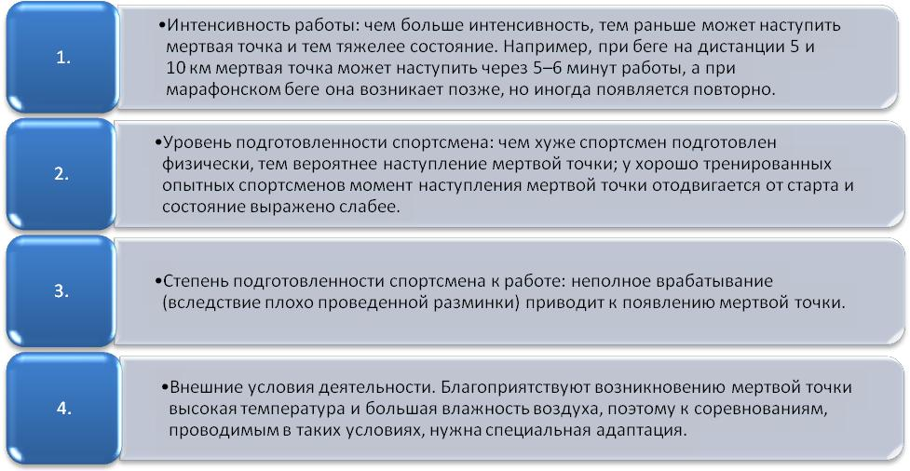

Волевое усилие спортсмена способствует преодолению мертвой точки. Если находясь в состоянии мертвой точки, спортсмен продолжает деятельность, стабилизирует дыхание, то возникает второе дыхание. Основными признаками второго

дыхания являются чувство облегчения, сильное потоотделение, восстановление нормальной деятельности психических функций, желанием продолжать деятельность и т.д.

Е. П. Ильин указывает, что «…при работе с максимальной или субмаксимальной мощностью второе дыхание может не наступить. Одна из причин этого – недостаток времени: спортсмен заканчивает дистанцию раньше, чем могут включиться защитные, резервные возможности. Другая причина – большая интенсивность работы, не дающая нервным центрам передышки".²⁹

- Состояния спортсмена, связанные с оценкой результатов его деятельности

Любая деятельность должна быть оценена с точки зрения достижения цели. Оценка результатов спортивной деятельности и состояния, вызываемые ею, во многом определяют состояния в деятельности и отношение к ней. Например, радость, возникающая после победы на соревновании, с одной стороны увеличивает уровень мотивации, ведет к подъему активности спортсмена и т.д., а с другой стороны, может привести к отрицательным последствиям - к эйфории.

Наиболее часто встречающимся состоянием, определяемым оценкой результативности спортсмена является фрустрация.

Фрустрация возникает, например, после неудачного выступления на соревнованиях, когда спортсмен сталкивается с соревновательными препятствиями, вследствие чего его потребность остается неудовлетворенной. Конечно, не всякое поражение ведет к возникновению у спортсменов эмоциональной напряженности. Фрустрация у спортсмена возникает только в ситуации ожидания им успеха в деятельности.

- Ильин Е.П. Указ. соч. С.77

25

Е. П. Ильин указывает, что фрустрация может приводить к трем формам поведения (реакциям): экстрапунитивной, интрапунитивной и импунитивной.³⁰
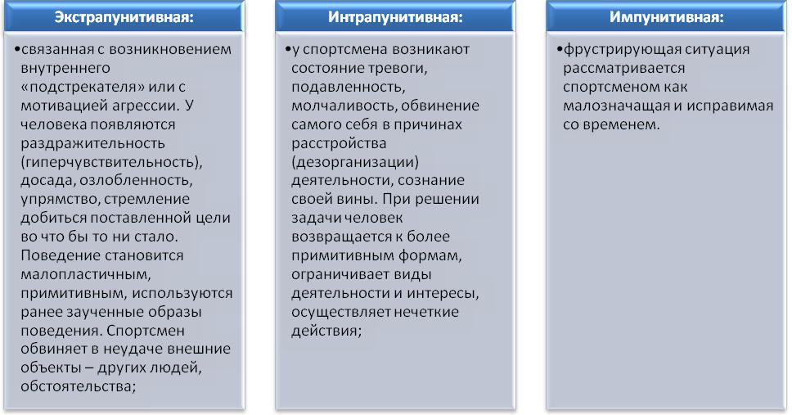

Исследованиями В. К. Петровича было определено, что экстрапунитивно ведут себя 48,7 %, интрапунитивно – 32,8%, импунитивно – 18,5 %.³¹ Следовательно, большая часть спортсменов в ситуации фрустрации возлагают вину на всех, кроме себя, что выражается в агрессивных формах поведения. Кроме того, проявление фрустрации обусловленно гендерными различиями спортсменов. Мужчины, в отличие от женщин, свойственнен экстрапунитивный вариант реагирования, в то же время как женщины, в основном, реагируют интрапунитивно. Еще одной значимой характеристикой фрустрации является то, что проявление экстрапунитивной и интрапунитивной реакции не обусловленно квалификацией спортсменов.

Средствами локализации с фрустрации является комплекс процедур психорегуляции, включающий в себя:³²


- Ильин Е.П. Указ. соч. С. 86.
- Там же. С.87.

- Гогунов Е.Н., Мартьянов Б.И. Указ. соч.

26

Литература

1.Багадирова, С. К. Материалы к курсу «Спортивная психология»: учебное пособие /
С.К. Багадирова. – Майкоп: Изд-во «Магарин О. Г.», 2014. – 243 с.

- Горбунов, Г.Д. Психопедагогика спорта : учебное пособие / Г.Д. Горбунов. - 4-е изд., испр. и доп. - М. : Советский спорт, 2012. - 312 с.

- Гиссен, Л.Д. Психология и психогигиена в спорте / Л.Д. Гиссен. - 2-е изд., стереот. - М. : Советский спорт, 2010. - 159 с.

- Ильин, Е.П. Психология спорта / Е.П. Ильин. – СПб.: Питер, 2010.- 352с.

- Певнева, А.Н. Психические состояния личности: практическое руководство / А.Н. Певнева. – Гомель: ГГУ им. Ф.Скорины, 2011. – 48 с.

6.Родионов, А.В. Психология физического воспитания и спорта / А.В. Родионов. – М., 2010.

7.Смоленцева, В.Н. О психотехниках, психических состояниях и их регуляции в спорте: Учебно-методическое пособие для студентов физкультурных учебных заведений по специальности «Физическая культура и спорт» / В.Н. Смоленцева. – Омск, 2012.

Вопросы к теме

1.Дайте определение понятиям «психические состояния» и «функциональные состояния». Тождественны ли они?

2.Назовите и охарактеризуйте типично положительные и отрицательные состояния.

3.Назовите и охарактеризуйте специфические состояния человека.

4.Дайте определение понятиям «напряжение» и «напряженность» и охарактеризуйте их.

5.Каковы причины возникновения перетренированности?

6.Назовите причины возникновения переутомления.

7.Опишите причины и характеристики эмоционального выгорания спортсменов.

8.Каковы рекомендации по организации профилактики и устранения «выгорания» спортсменов?

9.Какие факторы влияют на выраженность предстартового волнения спортсменов?

10.Дайте характеристику трем видам эмоциональных состояний спортсменов (боевая готовность, предстартовая лихорадка и предстартовая апатия).

11.Каковы механизмы возникновения предстартового эмоционального возбуждения?

12.Дайте характеристику факторам, влияющим на выраженность предстартового эмоционального возбуждения.

13.Охарактеризуйте основные способы регуляции предстартовых состояний.

14.Каковы причины возникновения эмоциональной напряженности?

15.Каковы особенности влияния психической напряженности на деятельность спортсмена?

16.Каковы основные меры предупреждения и снятия страха?

17.Что такое мертвая точка? Какова ее симптоматика?

18.Какие меры предупреждения мертвой точки связаны с устранением факторов, ее вызывающих?

19.Какие состояния вызываются монотонной тренировочной деятельностью? Охарактеризуйте их.

20.Охарактеризуйте состояния, связанные с оценкой результатов спортивной деятельности.

27

Тема 2. Психорегуляция как средство формирования психической надежности спортсменов

1. Понятие «психическая надежность». Факторы, определяющие надежность
деятельности спортсмена.
- Способность к саморегуляции, как показатель психической надежности спортсмена.

  - Понятие «психическая надежность». Факторы, определяющие надежность деятельности спортсмена

- последние десятилетия проблема психической надежности в спорте является одной из важнейших в спортивной психологии. Данная проблема становится все более актуальной в связи с возросшим интересом к спорту, а также ростом его социальной значимости, повышением требований к технико-тактической подготовленности спортсмена. Усложнение технической составляющей подготовки во многих видах спорта привело к увеличению физических и психических нагрузок, что и определило необходимость целенаправленного формирования психической надежности спортсмена.

- спортивной психологии выделилось несколько групп определений надежности в

спорте.
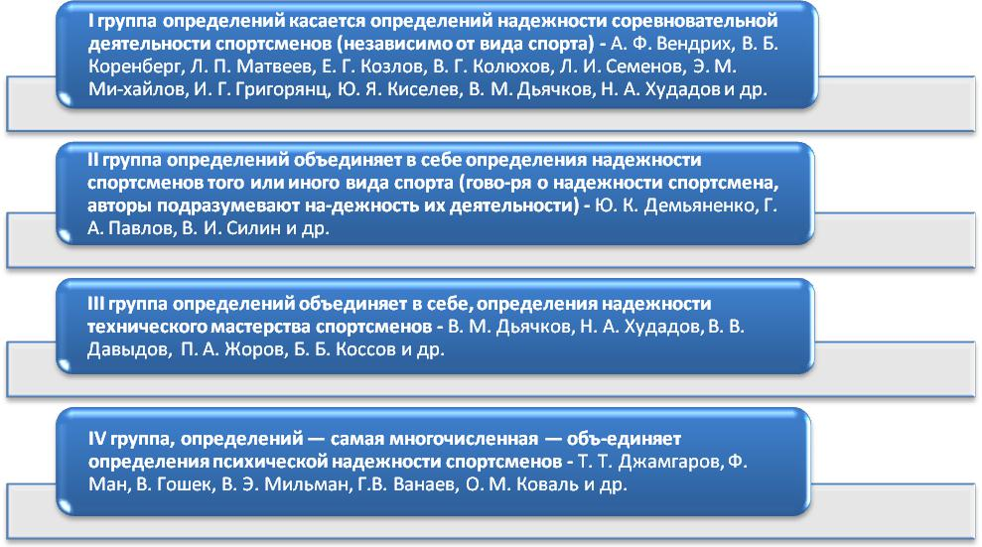

Итак, современная спортивная наука не предлагает единого определения надежности в спорте. Надежность рассматривается то как процессуальная характеристика деятельности спортсмена, то как результативная. Единственно, где мнения исследователей солидарны, это то, что надежность сложным и комплексным

понятием, сочетающим в себе соревновательную, техническую и психическую надежность.

Анализируя определения психической надежности, В. В. Давыдов подчеркивал, что «…большинство исследователей сходится на том, что психологическая надежность спортсмена — это «стабильная эффективность» его выступлений. Но ее психологические механизмы трактуются по-разному: как некоторый «психологический резерв», как совокупность психических свойств, позволяющих предотвратить стресс, как психическую устойчивость, как особый результат целенаправленного учебно-тренировочного про-

28

цесса, и т. д. В настоящее время еще нет достаточных оснований для предпочтения какой-либо одной из этих точек зрения. Необходим дальнейший анализ этой проблемы, опирающийся на конкретные исследовательские данные и практический опыт».³³

В. А. Плахтиенко и Ю. М. Блудов определяют надежность как свойство системы (подсистемы) результативно осуществлять целевые задачи в специфических условиях в течение определенного времени.³⁴

Это общее определение находит свое воплощение в особенной (применительно к спорту) соревновательной надежности, под которой В. А. Плахтиенко и Ю. М. Блудов понимают как «…системное, интегральное, комплексное качество спортсмена, позволяющее ему эффективно выступать на ответственных соревнованиях в течение определенного времени».³⁵

В. Э. Мильман указывал, что содержание понятия «психическая надежность» определяется совокупностью компонентов, которые характеризуются следующими показателями:³⁶
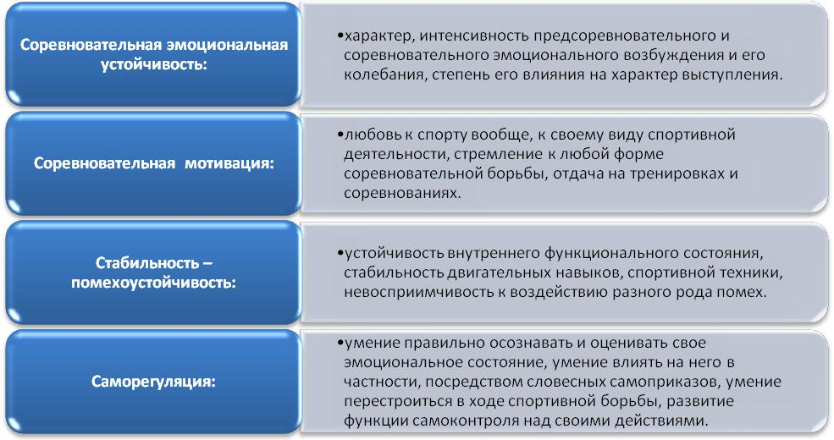

Согласно представлениям В.Э. Мильмана эмоциональная устойчивость обусловливает соразмерность эмоциональной оценки ситуации и адекватность эмоциональных реакций. Соревновательная эмоциональная устойчивость представляет собой способность управлять эмоциональным состоянием или быть эмоционально стабильным. То есть соревновательная эмоциональная устойчивость определяет небольшие сдвиги в величинах, определяющие эмоциональные реакции в условиях соревновательной деятельности. Соревновательная мотивация – это мотивация достижения успеха. Стабильность-помехоустойчивость детермитнирует силу и

уравновешенность нервных процессов, а так же является общим показателем способности человека к адаптации. Саморегуляция определяется индивидуальными

- Давыдов В. В. Предисловие // Психологическая надежность спортсменов высокого класса и методы ее совершенствования: материалы междунар. науч. конф. / под ред. К.П. Жорова, В.А. Плахтиенко. М., 1977. Т.
- С. 5.
- Плахтиенко В.А., Блудов Ю.М. Надежность в спорте. М.: ФиС, 1983. С. 14.
- Там же.

- Мильман В.Э. Психическая надежность спортсменов // Методики психодиагностики в спорте. М.: Просвещение, 1990. С. 123-125.

29

особенностями спортсмена, постоянно обнаруживающиеся в разнообразных видах произвольной активности, в поведении и соревновательной деятельности. Среди них

обнаруживаются особенности, свойственные для процессов планирования, моделирования, программирования и оценки результатов.³⁷

Ю.И. Смирнов и И.И. Зулаев, обобщив результаты исследований психической надежности спортсменов, разработали классификацию показателей соревновательной

надежности в спорте.³⁸
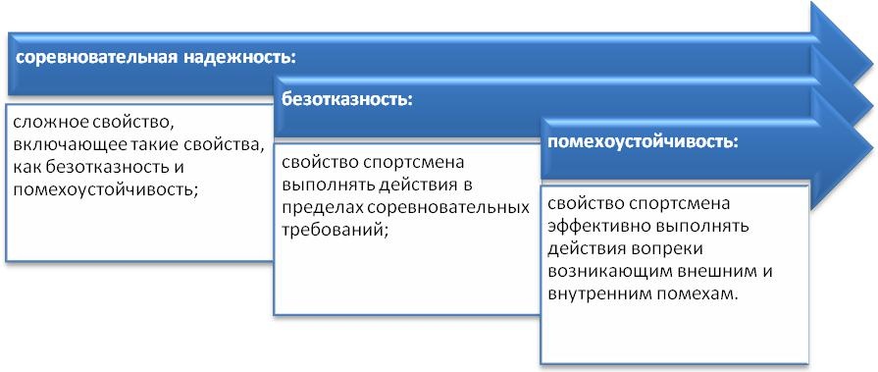

- качестве дополнительных показателей соревновательной надежности спортсменов Ю.И. Смирнов и И.И. Зулаев предлагают использовать:³⁹
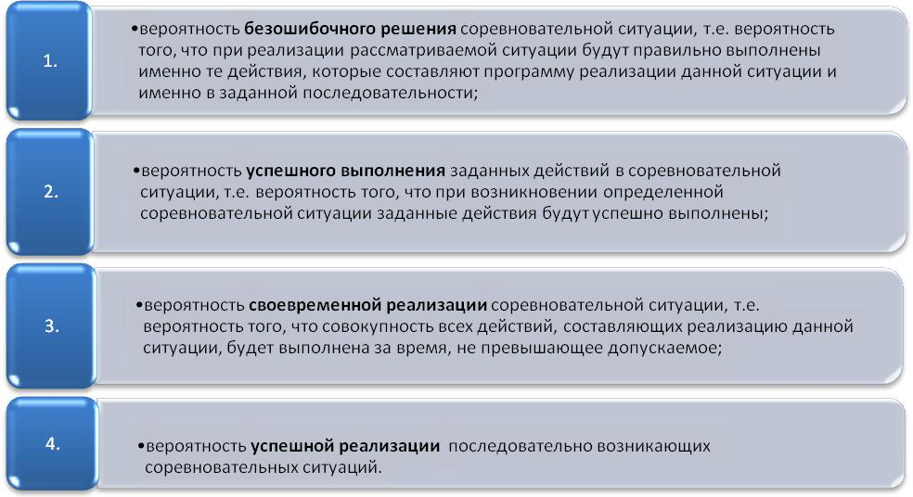

³⁷ Мильман В.Э. Стресс и личностные факторы регуляции деятельности // Стресс и тревога в спорте:

междунар. сб. науч. ст. М.: ФиС, 1983. С. 41-45.

- Смирнов Ю.И., Зулаев И.И. Надежность в спорте: исходные понятия и основные показатели. URL: http://lib.sportedu.ru/press/TPFK/1996N4/p26,39-43.htm
- Смирнов Ю.И., Зулаев И.И. Указ. соч.

30

Сочетание указанных показателей определяет большинство случаев проявлений соревновательной надежности. В практике обычно исходят из двух основных

принципов теории соревновательной надежности: ⁴⁰
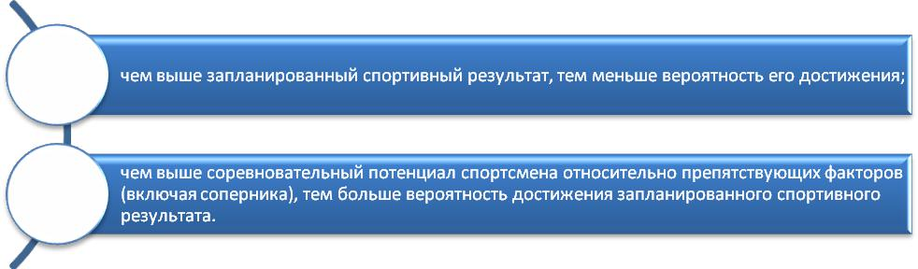

Факторами, обусловливающими надежность спортивной деятельности являются биомеханические, медико – биологические, психологические, моральные факторы. Именно психологический фактор является одним из ведущих в определении надежности

спортсмена, т. к. реализация сложных технических действий невозможна без психической регуляции.

Наибольшее количество исследований надежности направлено на изучение именно психологического фактора. Это обусловлено тем, что рост уровня физических и психических нагрузок в тренировочной и соревновательной деятельности, способствует возрастанию психической напряженности.

Психологические факторы надежности в спорте стали изучаться еще в прошлом веке. Тем не менее, спортивные психологи не предлагают общей точки зрения

на эту проблему. Так, В. Б. Коренберг |  |  |  | среди | психологических факторов,
содействующих |  | повышению надежности |  | исполнения | спортсменом | упражнения,
выделяет: | самоконтроль, управление вниманием и эмоциями, идеомоторную настройку
и уверенность в правильности выполнения программы.⁴¹
Некоторые |  | исследователи | сводят | психологическийаспект |  | изучения
надежности | спортсмена к проблеме |  | исследования эмоциональной устойчивости.

Другие исследователи эмоциональной устойчивости отделяют его при исследовании психологических факторов надежности, хотя их взаимосвязь очевидна. Кроме того, проблема надежности деятельности спортсмена не может изучаться без исследования проявлений его психического состояния в экстремальных условиях соревнований и тренировок. Мало того, вероятностные характеристики этих проявлений являются компонентами психической надежности спортсменов высокой квалификации

Так, В. А. Плахтиенко и Ю. М. Блудов утверждают, что исследование такого фактора надежности, как волевые усилия, также неизбежно связано с необходимым анализом трудностей, вызванных в процессе подготовки и выступления. Преодоление этих трудностей, приводящих к созданию психического напряжения (стресса), осуществляется в основном за счет волевых усилий, которые можно охарактеризовать как активное проявление сознания, направленное на эффективную саморегуляцию и мобилизацию возможностей человека для реализации цели. Исследователи выявили, что в эффективных группах надежность зависит от трех факторов:⁴²

- Бунин В.Я. Основы теории соревновательной деятельности. Минск: БГОИФК, 1986.

- Коренбер, В.Б. Надежность исполнения в гимнастике. М.: ФиС, 1970. 192 с.
- Там же.

31
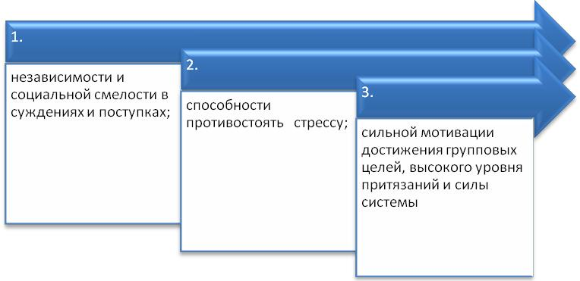

Исследования В. Э. Мильмана выявили связь между группами личностных характеристик спортсмена и психической надежностью. Эти группы включают компоненты психической надежности, первичные и вторичные личностные факторы надежности и общие личностные факторы.⁴³

Схема личностной характеристики спортсмена, построенная по предложенному принципу, выглядит так:

Компоненты психической надежности:
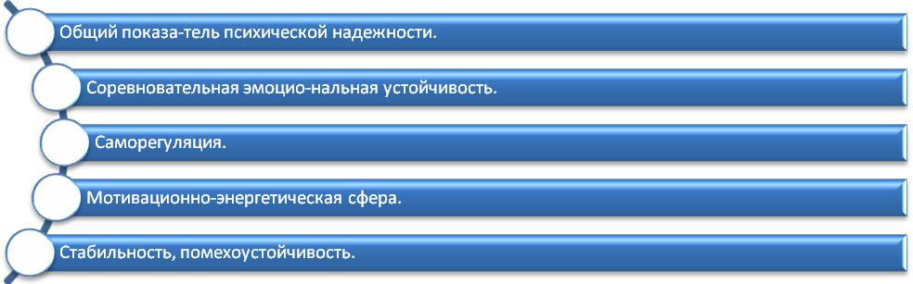

Первичные личностные факторы надежности:
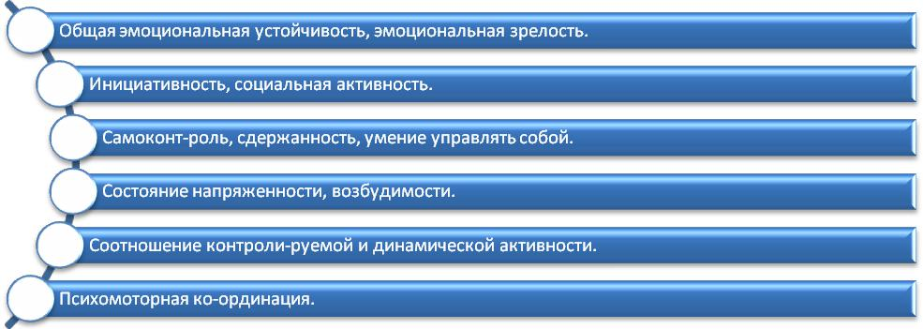

- Плахтиенко В.А., Блудов Ю.М. Указ. соч. С. 29-30.

32

Вторичные личностные факторы надежности:
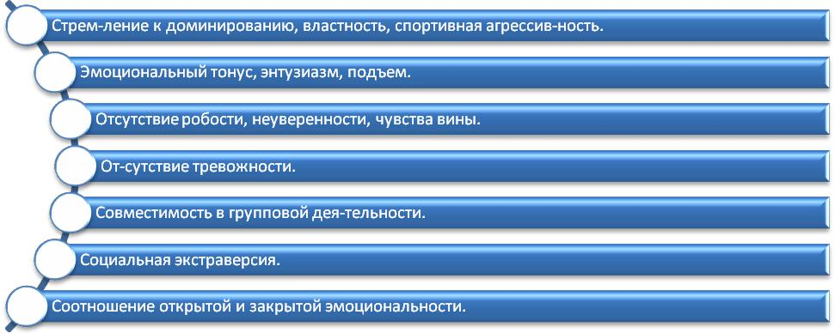

Общие личностные факторы:
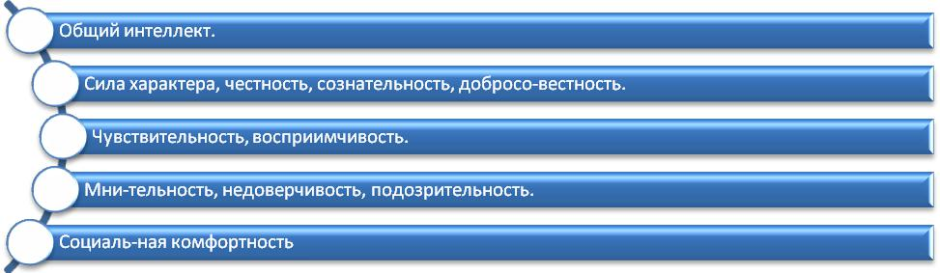

Таким образом, надежность спортивной деятельности представляет собой комплексную характеристику деятельности спортсмена. Соревновательная надежность обеспечивается за счет надежности технического мастерства или психической

надежности спортсмена, что определяет необходимость целенаправленного формирования навыков саморегуляции, которые обеспечат психическую надежность спортсмена.

- Способность к саморегуляции, как показатель психической надежности спортсмена

Способность к саморегуляции психических состояний занимает особое место в ряду разнообразных деятельностно и жизненно важных психических и психофизиологических качеств. Она обусловливает психическую надежность и

устойчивость спортсмена, его адаптивность к экстремальным ситуациям соревновательного характера. Способность к саморегуляции является результатом психического развития человека, к в которой находят свое отражение специфика становления деятельности, а также развитие его целенаправленных взаимодействий с действительностью.

33

Высшей формой психической саморегуляции состояний является произвольная саморегуляция.⁴⁴ Произвольная саморегуляция исследователями рассматривается в двух направлениях:
- как общая способность к осознанно-произвольной саморегуляции;

- как произвольная саморегуляция в конкретном виде деятельности.

Наиболее детально проблема общей осознанно-произвольной саморегуляции представлена в работах О. А. Конопкина. ⁴⁵ Он анализирует способность к осознанно-произвольной саморегуляции в рамках этих двух направлений. В рамках первого направления, способности к саморегуляции, которые характеризуют человека как субъекта деятельности, определяют общий деятельностный потенциал. По мнению О. А. Конопкина критерием субъекта является общая способность к саморегуляции (ОСС) произвольной активности, которая проявляется в качественных характеристиках овладения новыми видами деятельности. Например, способность принимать нестандартные решения, которая требует смену способов действий.

Второй подход касается умений выполнения конкретной деятельности. В этом случае эти конкретные умения не могут быть ни положительным, ни отрицательным показателем общей способности к саморегуляции. Стабильный результат, который демонстрирует субъект деятельности, может быть, достигнут разными способами и с разным количеством затраченных на это усилий. Возможно, что стабильный результат был, достигнут путем простого подражания или репродуктивного усвоения регулирующих деятельность субъекта приемов и усилий. Следовательно, в таком случае нельзя говорить о хорошо развитой общей способности к саморегуляции. Показателем надежности общей способности к саморегуляции, по мнению О. А. Конопкина, является сам способ овладения деятельностью, обеспечивающий ее результативность.

При формулировании модели процесса осознанной саморегуляции, О. А. Конопкин счел адекватным применение системно-функционального подхода к анализу структуры регуляторных процессов. Это позволило ему представить процесс саморегуляции как целостную, информационно открытую систему, деятельность которой осуществляется через взаимодействие функциональных звеньев. Основанием для выделения функциональных звеньев является свойственные им характерные регуляторные функции, системное взаимодействие которых определяет целостный процесс регуляции, делающтй возможным достижение поставленной субъектом цели. Следовательно, функциональные звенья и реализуют процесс саморегуляции.

Каждое функциональное звено модели выполняет свою специфическую функцию. Системная согласованность актов этих звеньев позволяет эффективно осуществлять целенаправленную активность. Независимо от того, насколько сложна деятельность в процессе регуляции, должны участвовать все звенья функциональной структуры. Несформированность или полное отсутствие какого-либо функционального звена делает регуляцию структурно неполноценной, и, соответственно, лишает возможности целенаправленно управлять деятельностью.

⁴⁴ Алексеева Л.Ф. Психическая саморегуляция активности личности // Психические механизмы регуляции активности: сб. науч. тр. Новосибирск, 2001.
- Конопкин О.А. Осознанная саморегуляция как критерий субъектности // Вопросы психологии. 2008. N 3.С.

22-34.

34

Функциональными звеньями, по мнению О. А. Конопкина являются:⁴⁶
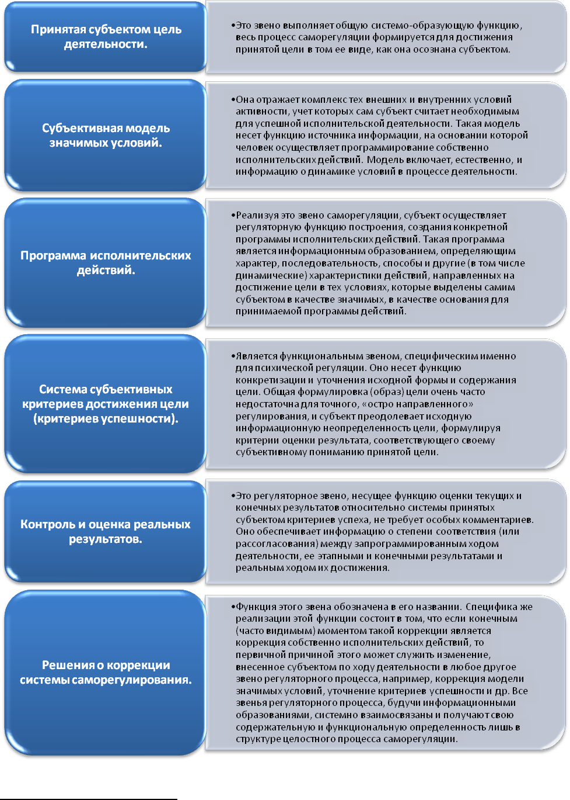

⁴⁶ Конопкин О.А. Психическая саморегуляция произвольной активности человека (структурно-

функциональный аспект) // Вопросы психологии. 1995. № 1. URL:
http://www.voppsy.ru/issues/1995/951/951005.htm

35

По мере развития человека усложняется содержание и структура

его

произвольной активности, усложняется ОСС, что определяет развитие саморегуляции. Структура произвольной активности начинает развиваться в детстве в рамках

ведущих видов деятельности ребенка (предметная, игровая и т.д.). Формирование в этих видах регуляции деятельности особенно значимо, так как ее сформированность является важным условием реализации разных и более сложных форм деятельности. По мнению О. А. Конопкина, дефекты функциональной структуры регуляции наблюдаются обычно в тех видах деятельности, для которых сенсорная информация не является определяющей. Регуляция такой деятельности требует, как правило, развитого внутреннего плана действий, который определяет анализ условий, для нахождения способов действий, для оценки результатов деятельности и для других регуляторных функций. ⁴⁷

Высокий уровень развитости общей способности к саморегуляции (ОСС) является показателем высокого уровня психического развития на каждом этапе онтогенеза. Следовательно, развитие ОСС на всех этапах онтогенеза является одной из наиважнейших задач обучения и саморазвития. Владение навыками произвольной саморегуляции свидетельствует об умении человека осознавать цели деятельности, планировать систему действий, направленных на достижение этих целей, моделировать условия для наилучшего разрешения задач, контролировать и корректировать программу действия в зависимости от возникшей ситуации, что, в целом, говорит о высокой способности адаптации к окружающей действительности. При стихийном формировании саморегуляции в процессе психического развития часто не достигает не только высокого, но и удовлетворительного уровня.

Известно, что конкретная деятельность оказывает огромное влияние на становление субъекта деятельности. «Формирование единой для множества разных деятельностей системы саморегуляции позволяет подготовить человека в будущем к перемене поведения в трансформирующихся ситуациях, адаптации к постоянно меняющимся условиям деятельности».⁴⁸ Поэтапное совершенствование системы саморегуляции в процессе профессионализации формируется осознанным пониманием себя как субъекта деятельности, появляется индивидуальный стиль саморегуляции.

Исследованиями В.И. Моросановой было показано, что индивидуальный стиль саморегуляции характеризуются тем «…как человек планирует и программирует достижение цели, учитывает значимые внешние и внутренние условия, оценивает результаты и корректирует свою активность для достижения субъективно-приемлемых результатов. … разная степень развитости основных процессов саморегуляции определяется личностными, характерологическими особенностями человека. Выделение сильной и слабой сторон стиля не является структурной характеристикой, а определяется внешними требованиями, в частности, регуляторными особенностями выполняемой деятельности. Профиль регуляции считается гармоничным, если все основные процессы или звенья регуляции развиты примерно на одном уровне. Он может быть сформирован на различном общем уровне регуляции: на высоком уровне все звенья регуляции будут относительно в равной степени хорошо развиты и взаимосвязаны, на низком уровне будет наблюдаться их одинаково слабое развитие и низкая взаимосвязь».⁴⁹

- Конопкин О.А. Осознанная саморегуляция как критерий субъектности // Вопросы психологии. 2008. N 3. С.

22-34.

- Белоус О.В. Формирование саморегуляции как фактор повышения профессионализма учителя // Ежегодник Российского психологического общества: материалы Третьего Всерос. съезда психологов, 25-28 июня 2003 г.:

в 8 т. Т. 1. СПб., 2003. С.407.

- Моросанова В.И. Личностные аспекты стилевой саморегуляции // Ежегодник Российского психологического общества: материалы Третьнго Всерос. съезда психологов, 25-28 июня 2003 г.: в 8 т. Т. 5. СПб., 2003. С. 487.

36

Формирование индивидуального стиля саморегуляции спортсмена происходит в условиях освоения психологической структуры спортивной деятельности. Саморегуляция спортсмена проявляется в его способности произвольно регулировать эмоциональные и функциональные состояния, а так же в характере самоконтроля соревновательного поведения.

Исследования И.М. Мережниковой, Е.В. Шевковой системы саморегуляции спортсменов высокого класса показывают, что спортсмены-профессионалы отличаются более высоким уровнем саморегуляции по сравнению с любителями. Профессионалы самостоятельно и гибко реагируют на изменение условий деятельности.

Стилевыми особенностями системы саморегуляции произвольной активности высококвалифицированных спортсменов являются:⁵⁰
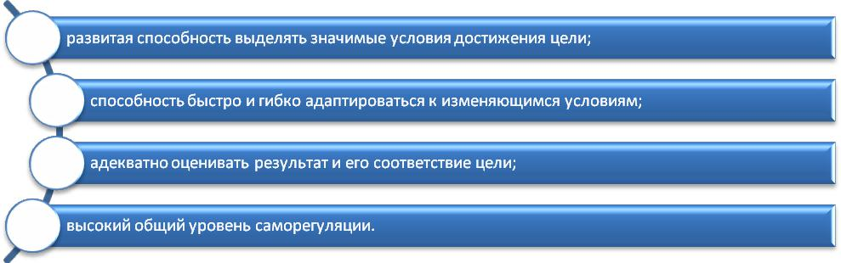

И.М. Мережниковой и Е.В. Шевковой также было установлено, что «…профессиональные спортсмены используют конструктивные стратегии совладания, которые предполагают признание своей роли в решении проблем и принятие ответственности, планирование решения проблемы, позитивный настрой и положительную переоценку ситуации, что в свою очередь, определяет применение таких средств саморегуляции неблагоприятных состояний, как актуализация положительных эмоций, концентрация внимания, соблюдение определенного режима, прослушивание музыки и вера в Бога или молитва».⁵¹

Литература

- Багадирова, С. К. Материалы к курсу «Спортивная психология»: учебное пособие / С.К. Багадирова. – Майкоп: Изд-во «Магарин О. Г.», 2014. – 243 с.

- Горбунов, Г.Д. Психопедагогика спорта : учебное пособие / Г.Д. Горбунов. - 4-е изд., испр. и доп. - М. : Советский спорт, 2012. - 312 с.

- Гиссен, Л.Д. Психология и психогигиена в спорте / Л.Д. Гиссен. - 2-е изд., стереот. - М. : Советский спорт, 2010. - 159 с.

- Ильин, Е.П. Психология спорта / Е.П. Ильин. – СПб.: Питер, 2010.- 352с.

- Конопкин, О.А. Осознанная саморегуляция как критерий субъектности / О.А. Конопкин // Вопросы психологии. – 2008. – N 3. – С. 22-34.

- Мережникова, И.М. Особенности саморегуляции психических состояний в спорте высших достижений / И.М. Мережникова, Е.В. Шевкова // Будущее психологии: материалы

⁵⁰ Мережникова И.М., Шевкова Е.В. Особенности саморегуляции психических состояний в спорте высших достижений // Будущее психологии: материалы Всерос. студ. конф., 16 апр. 2008 г. / под ред. Е.В. Левченко, А.Ю. Бергфельд. Пермь, 2008. Вып. 1. -148с.
- Там же.

37

Всерос. студ. конф., 16 апр. 2008 г. / под ред. Е.В. Левченко, А.Ю. Бергфельд. – Пермь, 2008. – Вып. 1.

- Певнева, А.Н. Психические состояния личности: практическое руководство / А.Н. Певнева. – Гомель: ГГУ им. Ф.Скорины, 2011. – 48 с.

8.Родионов, А.В. Психология физического воспитания и спорта / А.В. Родионов. – М., 2010.

9.Смоленцева, В. Н. О психотехниках, психических состояниях и их регуляции в спорте: учеб.-метод. пособие для студентов физкульт. вузов / В. Н. Смоленцева. – 2-е изд. – Омск: Изд-во СибГУФК, 2012. – 144 с.

Вопросы к теме

1.Какими структурными компонентами, по мнению В. Э. Мильмана, характеризуется понятие «психическая надежность»? Охарактеризуйте эти компоненты.
2.Каковы основные показатели соревновательной надежности в спорте?

3.Исследованиями В. Э. Мильмана была показана связь между группами личностных характеристик спортсмена и психической надежностью. Какие компоненты включают эти группы? Охарактеризуйте их.

- Назовите и охарактеризуйте функциональные звенья осознанно-произвольной саморегуляции.

5.Каковы особенности развития общей способности к саморегуляции?

6.Каковы особенности развития индивидуального стиля саморегуляции в конкретной деятельности?

7.Каковы стилевые особенности системы саморегуляции произвольной активности высококвалифицированных спортсменов?

